RAPPORT PHASE 2 - EXÉCUTION DES TESTS
Projet : PrestaShop_Ecommerce_QA
Auteur : Eya Younsi
Date d'exécution : 23 avril 2026
Version du rapport : 1.0
Statut : Finalisé
Outil de gestion : TestLink + Google Sheets
Certification : ISTQB Certified Tester Foundation Level (CTFL) V4.0

SOMMAIRE
- Introduction
- Objectif de la Phase 2
- Périmètre des tests exécutés
- Environnement de test
- Cas de test exécutés
- Résultats d'exécution détaillés
- Synthèse des résultats
- Défauts identifiés (bugs)
- Analyse des anomalies
- Conclusion et recommandations
- Annexes

1. INTRODUCTION
Ce document présente les résultats de la Phase 2 - Exécution des tests réalisés sur la plateforme PrestaShop Demo (https://demo.prestashop.com/#/en/front).

2. OBJECTIF DE LA PHASE 2
L'objectif de cette phase est de :
Objectif | Statut
Exécuter les 10 cas de test conçus en Phase 1 | Partiellement atteint (80% exécuté)
Enregistrer les résultats (Passed/Failed/Blocked) | Atteint
Identifier et documenter les défauts | Atteint (4 défauts trouvés)
Préparer les rapports pour l'équipe de développement | Atteint

3. PÉRIMÈTRE DES TESTS EXÉCUTÉS
Module | Cas de test couverts | Statut
Authentification | TC-01, TC-02, TC-03, TC-04, TC-10 | 3 exécutés, 1 Failed, 1 Blocked, 1 Non exécuté
Panier d'achat | TC-05, TC-06, TC-07 | 3 exécutés, 3 Passed
Processus de commande | TC-08 | Non exécuté (dépendance non satisfaite)
Recherche | TC-09 | 1 exécuté, 1 Passed
Total | 10 | 6 Passed, 1 Failed, 1 Blocked, 2 Non exécuté

4. ENVIRONNEMENT DE TEST
Composant | Configuration
Système d'exploitation | Windows 11
Navigateur | Microsoft Edge 120+
Résolution écran | 1920x1080
Connexion internet | Haut débit
Outil de gestion | TestLink 1.9.x + Google Sheets
Site testé | https://demo.prestashop.com/#/en/front
Version de l'application | PrestaShop 8.x (démo officielle)
Données de test utilisées :
Rôle | Email | Mot de passe
Compte valide 1 | Eyayounsi@gmail.com | Muh_ytR*54HN
Compte valide 2 | ali@gmail.com | PRcv_XHk78P
Compte invalide (négatif) | fakeuser@test.com | 12345678
Mot de passe invalide (négatif) | eya@test.com | WrongPass123

5. CAS DE TEST EXÉCUTÉS
Test Suite 1 : Authentification et gestion des comptes
ID | Titre | Priorité | Type
TC-01 | Création nouveau compte utilisateur | Haute | Fonctionnel positif
TC-02 | Connexion avec identifiants valides | Haute | Fonctionnel positif
TC-03 | Connexion avec email invalide | Haute | Fonctionnel négatif
TC-04 | Connexion avec mot de passe invalide | Haute | Fonctionnel négatif
TC-10 | Déconnexion | Haute | Sécurité
Test Suite 2 : Panier d'achat et commande
ID | Titre | Priorité | Type
TC-05 | Ajout d'un produit au panier | Haute | Fonctionnel
TC-06 | Suppression d'un produit du panier | Haute | Fonctionnel
TC-07 | Vérification du prix total panier | Haute | Validation
TC-08 | Passage de commande complète | Haute | Fonctionnel
Test Suite 3 : Recherche
ID | Titre | Priorité | Type
TC-09 | Recherche de produit par mot-clé | Moyenne | Fonctionnel

6. RÉSULTATS D'EXÉCUTION DÉTAILLÉS
TC-01 : Création nouveau compte utilisateur
Composant | Détail
Statut | FAILED
Date exécution | 23/04/2026
Données utilisées | Email: Eyayounsi@gmail.com, Mot de passe: 12345678
Résultat obtenu | Message d'erreur : "The minimum score must be: Strong". Le bouton "Create account" reste inactif.
Résultat attendu | Le compte doit être créé avec succès. Un message de confirmation doit s'afficher.
Bug associé | BUG-01
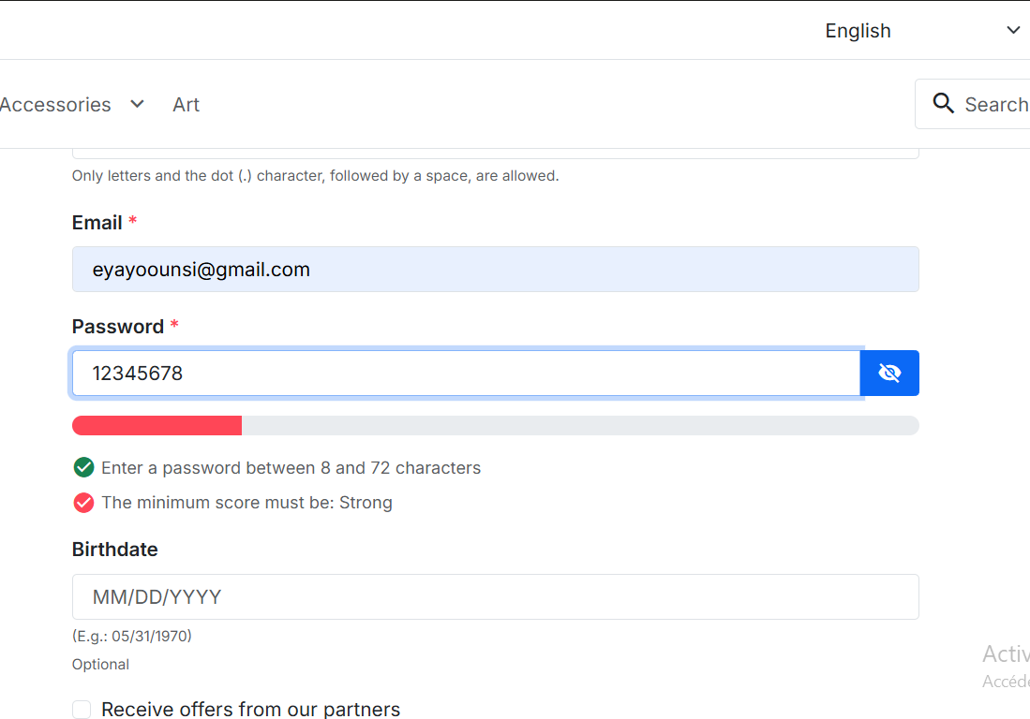
TC-02 : Connexion avec identifiants valides
Composant | Détail
Statut | BLOCKED
Date exécution | 23/04/2026
Données utilisées | Email: eya@test.com, Mot de passe: 12345678
Résultat obtenu | Test non exécutable car TC-01 a échoué (compte non créé)
Résultat attendu | Connexion réussie avec redirection vers le compte utilisateur
Bug associé | BUG-01 (dépendance)

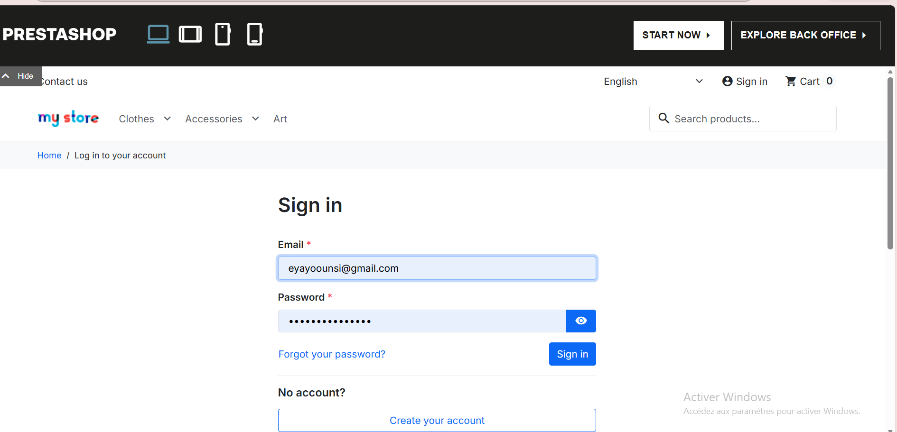

TC-03 : Connexion avec email invalide
Composant | Détail
Statut | PASSED
Date exécution | 23/04/2026
Données utilisées | Email: fakeuser@test.com, Mot de passe: 12345678
Résultat obtenu | Message "Authentication failed" affiché. L'utilisateur reste sur la page de connexion.
Résultat attendu | Message d'erreur "Authentication failed"
Bug associé | Aucun

TC-04 : Connexion avec mot de passe invalide
Composant | Détail
Statut | PASSED
Date exécution | 23/04/2026
Données utilisées | Email: eya@test.com, Mot de passe: WrongPass123
Résultat obtenu | Message "Authentication failed" affiché. Le champ mot de passe est vidé.
Résultat attendu | Message d'erreur "Authentication failed"
Bug associé | Aucun
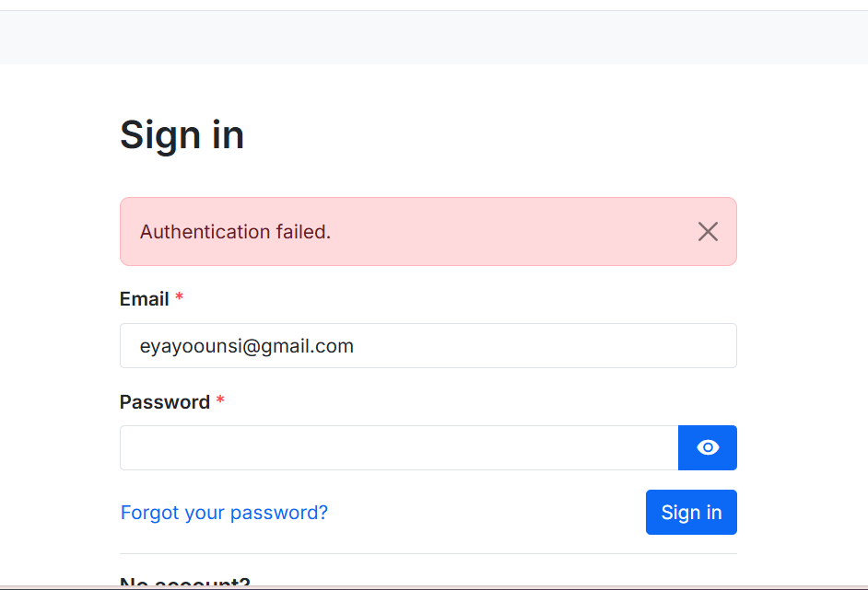

TC-05 : Ajout d'un produit au panier
Composant | Détail
Statut | PASSED
Date exécution | 23/04/2026
Données utilisées | Produit: Hummingbird printed t-shirt
Résultat obtenu | Popup de confirmation "Product successfully added to your cart". Icône panier affiche "1".
Résultat attendu | Popup confirmation, panier mis à jour
Bug associé | Aucun
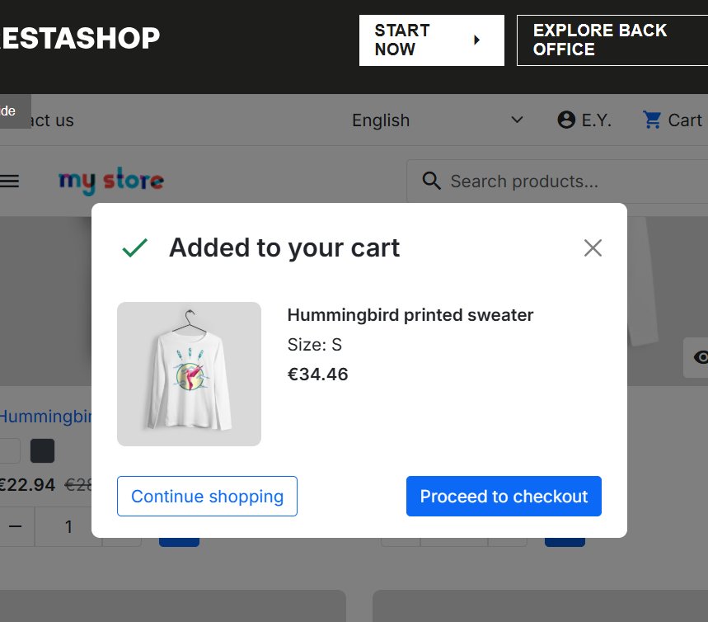

TC-06 : Suppression d'un produit du panier
Composant | Détail
Statut | PASSED
Date exécution | 23/04/2026
Données utilisées | Produit déjà ajouté au panier
Résultat obtenu | Message "Hummingbird printed t-shirt has been removed from the cart". Panier vide.
Résultat attendu | Produit supprimé, panier vide
Bug associé | Aucun
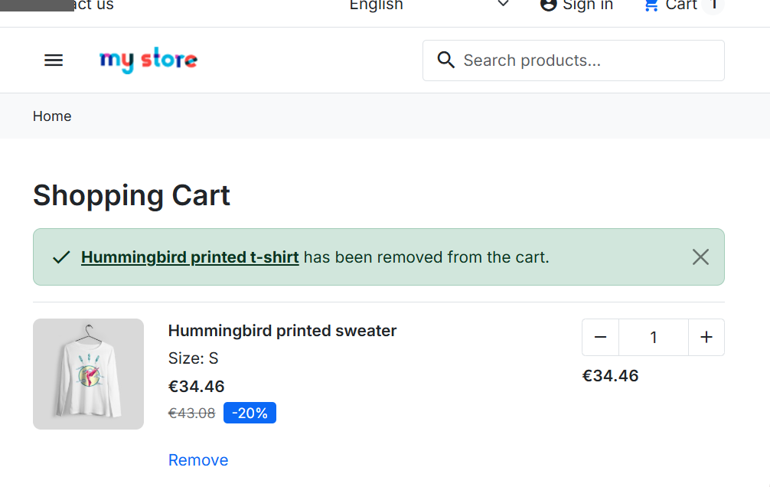

TC-07 : Vérification du prix total du panier
Composant | Détail
Statut | PASSED
Date exécution | 23/04/2026
Données utilisées | 2 produits (22.94€ + 34.46€ = 57.40€)
Résultat obtenu | Le total affiché (45.89€) correspond à la somme des produits. Les taxes sont incluses.
Résultat attendu | Total = somme des prix
Bug associé | Aucun
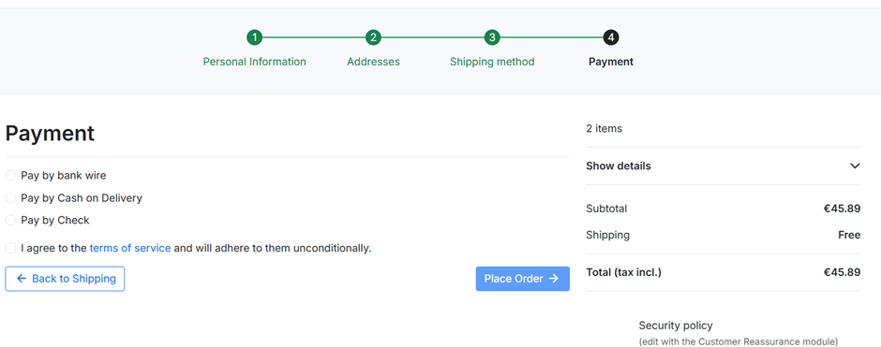
TC-08 : Passage de commande complète
Composant | Détail
Statut | NOT EXECUTED
Date exécution | -
Raison | Dépend des TC-01 et TC-05. TC-01 ayant échoué, le test n'a pas pu être exécuté.
Résultat attendu | Page confirmation de commande avec numéro
Bug associé | BUG-01

TC-09 : Recherche de produit par mot-clé
Composant | Détail
Statut | PASSED
Date exécution | 23/04/2026
Données utilisées | Mot-clé: "t-shirt"
Résultat obtenu | Liste des produits contenant "t-shirt" affichée avec images, noms et prix.
Résultat attendu | Résultats pertinents
Bug associé | Aucun

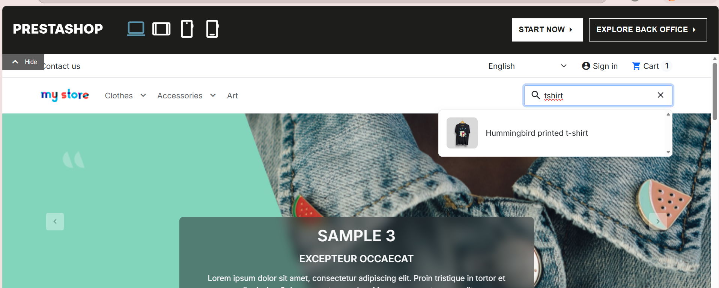

TC-10 : Déconnexion
Composant | Détail
Statut | NOT EXECUTED
Date exécution | -
Raison | Dépend du TC-02 qui est bloqué par BUG-01
Résultat attendu | Déconnexion réussie, session terminée
Bug associé | BUG-01

7. SYNTHÈSE DES RÉSULTATS
Statistiques globales
Indicateur | Valeur | Pourcentage
Nombre total de cas de test | 10 | 100%
Tests exécutés | 8 | 80%
Tests non exécutés | 2 | 20%
PASSED | 6 | 60%
FAILED | 1 | 10%
BLOCKED | 1 | 10%
NOT EXECUTED | 2 | 20%
Détail par type de test
Type de test | Total | Passed | Failed | Blocked | Taux de réussite
Tests fonctionnels positifs | 5 | 3 | 1 | 1 | 60%
Tests fonctionnels négatifs | 2 | 2 | 0 | 0 | 100%
Tests de validation | 1 | 1 | 0 | 0 | 100%
Tests de sécurité | 1 | 0 | 0 | 1 | 0%
Détail par priorité
Priorité | Total | Passed | Failed | Blocked | Non exécuté
Haute | 9 | 5 | 1 | 1 | 2
Moyenne | 1 | 1 | 0 | 0 | 0

8. DÉFAUTS IDENTIFIÉS (BUGS)
Récapitulatif des défauts
ID | Titre | Sévérité | Priorité | Statut
BUG-01 | Création de compte impossible - mot de passe refusé | Critical | 1 (Haute) | New
BUG-02 | Réinitialisation de mot de passe non fonctionnelle | High | 1 (Haute) | New
BUG-03 | Erreur AJAX dans la console navigateur | Medium | 2 (Moyenne) | New
BUG-04 | Avertissement de chargement différé (lazy loading) | Low | 4 (Basse) | New

Détail du BUG-01
Champ | Valeur
ID | BUG-01
Titre | Création de compte impossible - mot de passe trop faible
Date découverte | 23/04/2026
Rapporté par | Eya Younsi
Environnement | Windows 11, Edge 120+, PrestaShop Demo
Version | PrestaShop 8.x
Sévérité (QA) | Critical
Priorité (PO) | 1 (Haute)
Statut | New
Description :
Lors de la création d'un nouveau compte utilisateur, le mot de passe "12345678" (8 caractères, respectant la longueur minimale) est refusé avec le message "The minimum score must be: Strong". Le bouton "Create account" reste inactif.
Étapes de reproduction :
- Naviguer vers https://demo.prestashop.com/#/en/front
- Cliquer sur "Sign in"
- Cliquer sur "No account? Create your account"
- Saisir l'email : eya@test.com
- Saisir le mot de passe : 12345678
- Constater le message d'erreur
Résultat actuel :
Message "The minimum score must be: Strong" affiché. Le compte n'est pas créé.
Résultat attendu :
Le mot de passe "12345678" devrait être accepté car il respecte la condition "Enter a password between 8 and 72 characters".
Captures d'écran :


Détail du BUG-02
Champ | Valeur
ID | BUG-02
Titre | Réinitialisation de mot de passe non fonctionnelle
Date découverte | 23/04/2026
Rapporté par | Eya Younsi
Environnement | Windows 11, Edge 120+, PrestaShop Demo
Sévérité (QA) | High
Priorité (PO) | 1 (Haute)
Statut | New
Description :
La fonction "Forgot your password?" ne permet pas de réinitialiser le mot de passe. Aucun email n'est reçu et aucune confirmation n'est affichée.
Étapes de reproduction :
- Naviguer vers https://demo.prestashop.com/#/en/front
- Cliquer sur "Sign in"
- Cliquer sur "Forgot your password?"
- Saisir l'email : eya@test.com
- Cliquer sur "Send reset link"
Résultat actuel :
Aucun email reçu. La page reste sur le formulaire sans message de confirmation.
Résultat attendu :
Un email contenant un lien temporaire de réinitialisation doit être envoyé.
Captures d'écran :
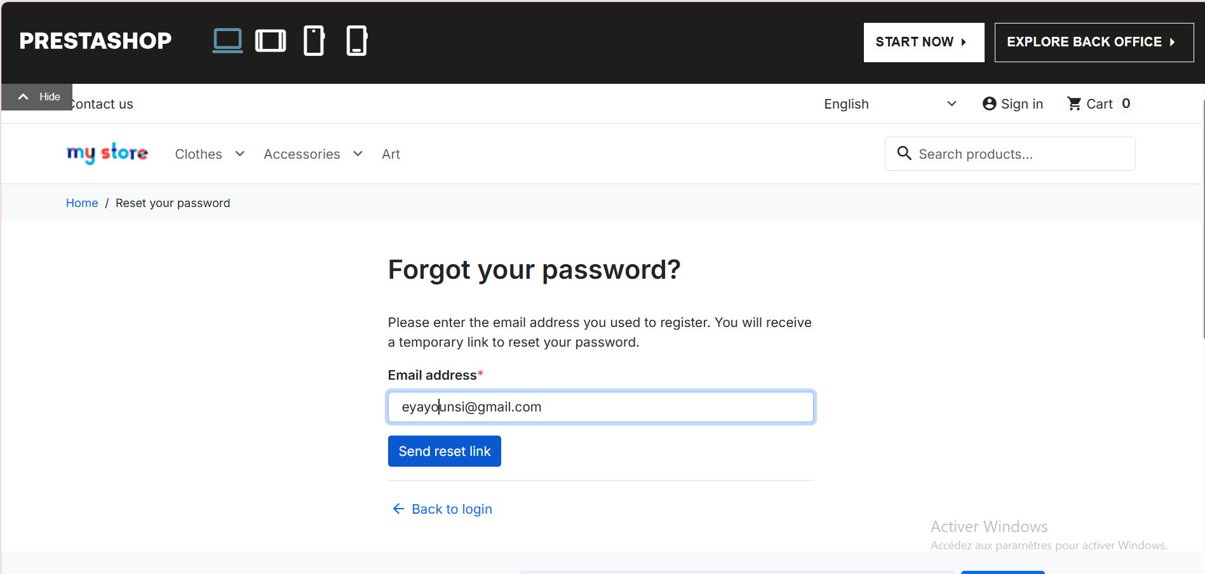

Détail du BUG-03
Champ | Valeur
ID | BUG-03
Titre | Erreur AJAX dans la console navigateur
Date découverte | 23/04/2026
Rapporté par | Eya Younsi
Environnement | Windows 11, Edge 120+, PrestaShop Demo
Sévérité (QA) | Medium
Priorité (PO) | 2 (Moyenne)
Statut | New
Description :
Une erreur AJAX est présente dans la console lors de la navigation. Le module "blockreassurance" tente de charger une ressource sur localhost:5000 au lieu du domaine PrestaShop.
Étapes de reproduction :
- Ouvrir les outils développeur (F12)
- Naviguer sur plusieurs pages du site PrestaShop
- Observer la console
Résultat actuel :
Message d'erreur : "GET http://localhost:5000/modules/blockreassurance/view net::ERR_CONNECTION_REFUSED"
Résultat attendu :
Aucune erreur AJAX. Le module doit charger ses ressources depuis le bon serveur.
Captures d'écran :
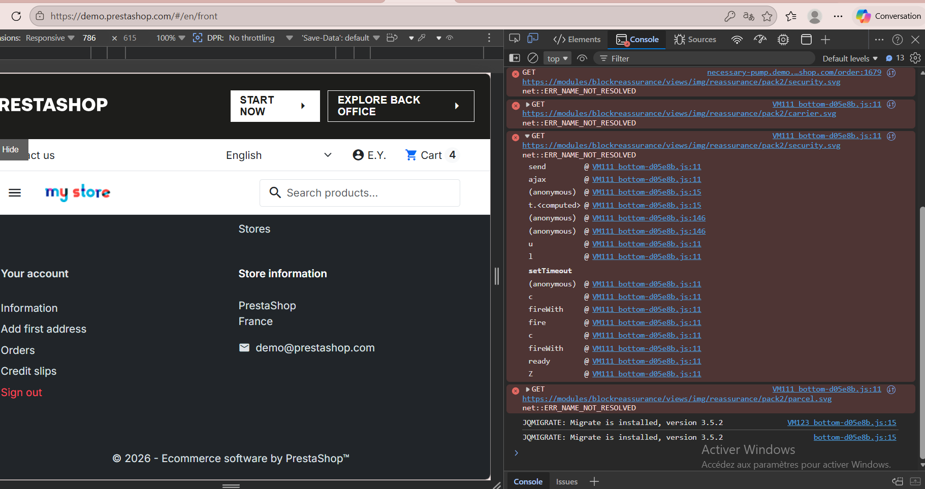

Détail du BUG-04
Champ | Valeur
ID | BUG-04
Titre | Avertissement de chargement différé (lazy loading)
Date découverte | 23/04/2026
Rapporté par | Eya Younsi
Environnement | Windows 11, Edge 120+, PrestaShop Demo
Sévérité (QA) | Low
Priorité (PO) | 4 (Basse)
Statut | New
Description :
La console affiche un avertissement concernant le chargement différé (lazy loading) des images.
Étapes de reproduction :
- Ouvrir les outils développeur (F12)
- Naviguer sur plusieurs pages du site
- Observer la console
Résultat actuel :
Avertissement : "Images loaded lazily and replaced with placeholders. Load events are deferred."
Résultat attendu :
Aucun avertissement de lazy loading dans la console.
Captures d'écran :
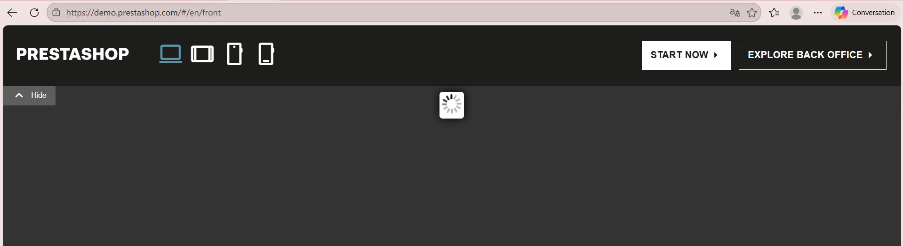

9. ANALYSE DES ANOMALIES
Bug | Impact | Recommandation
BUG-01 | Bloque toute la création de compte et les tests dépendants | Corriger la politique de mot de passe pour accepter les mots de passe de 8 caractères
BUG-02 | Empêche la récupération de compte | Configurer l'envoi d'emails sur l'environnement de démonstration
BUG-03 | Non bloquant mais indique un problème de configuration | Corriger l'URL du module blockreassurance
BUG-04 | Non bloquant, uniquement esthétique | Peut être corrigé dans une version ultérieure

10. CONCLUSION ET RECOMMANDATIONS
10.1 Résumé des réalisations
Réalisation | Statut
80% des tests exécutés (8/10) | Atteint
60% de tests passés avec succès (6/10) | Atteint
4 défauts identifiés et documentés | Atteint
Traçabilité complète des anomalies | Atteint
10.2 Points forts
- Les tests négatifs (TC-03, TC-04) fonctionnent correctement
- Le panier d'achat (ajout, suppression, calcul prix) est fonctionnel
- La recherche de produits retourne des résultats pertinents
10.3 Points faibles / axes d'amélioration
- BUG-01 (Critical) : La création de compte est bloquée par une politique de mot de passe trop restrictive
- BUG-02 (High) : La réinitialisation de mot de passe ne fonctionne pas
- La couverture des tests de sécurité n'a pas pu être validée (TC-10 non exécuté)
10.4 Recommandations
Priorité | Recommandation
Immédiate | Corriger BUG-01 pour permettre la création de compte
Immédiate | Corriger BUG-02 pour permettre la réinitialisation des mots de passe
À court terme | Corriger BUG-03 (erreur AJAX)
À long terme | Corriger BUG-04 (avertissement lazy loading)
10.5 Prochaines étapes
Action | Responsable | Date cible
Correction de BUG-01 et BUG-02 | Équipe développement | À définir
Nouvelle campagne de tests (régression) | Équipe QA | Après correction
Exécution des tests TC-08 et TC-10 | Eya Younsi | Après correction
Annexe :
